LAS MALAS PULGAS

Los dos parásitos más frecuentes que podemos encontrar en la piel de nuestras mascotas son, como todos sabemos las pulgas y las garrapatas. Si bien es muy conocido el desasosiego que tanto unas como otras producen en nuestros animales, no lo es tanto los daños que pueden ocasionar en la salud general de los mismos. Por ello voy a tratar de aclarar algunos conceptos que son necesarios para mejorar la manera de luchar contra estos parásitos.
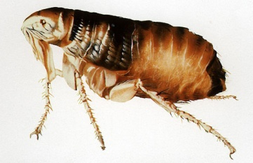
LAS PULGAS ponen sus huevos sobre el huésped; gato o perro. Una pulga puede poner diariamente unos 20 ó 30 huevos que se caen al suelo, ya que no tienen ninguna sustancia “pegajosa” que los retenga en la piel del animal. Son muy pequeños y traslúcidos por lo que son muy difíciles de ver, más aun si quedan depositados en rendijas de parquet, alfombras etc.
De estos huevos salen larvas que se convierten en pulgas adultas. El ciclo completo dura entre un par de semanas y varios meses dependiendo de las condiciones de temperatura y humedad. Es importante tener esto en cuenta para entender que aunque a penas veamos las pulgas adultas en nuestra mascota podemos tener miles de huevos, larvas o pupas en el ambiente, por lo que es difícil controlarlas tratando solamente a la mascota. Sobre todo en infestaciones masivas hay que aspirar bien sobre alfombras, suelos, sofás, muebles etc. y aplicar productos anti pulgas en el hogar que eliminen huevos y larvas.
En muchas de nuestros perros y gatos la presencia de pulgas hace que, sufran una enfermedad cutánea que se llama DERMATITIS ALÉRGICA A LA PICADURA DE PULGA que ocasiona un tremendo picor y desasosiego y da lugar a la presencia de costras y erosiones en su piel, que requieren atención veterinaria.
Por otro lado si un animal tiene parásitos internos, concretamente una tenia llamada Dipylidium sus huevos son ingeridos por las larvas de pulga. Si esta pulga es ingerida por él mismo o por otra mascota en su acicalamiento, el ciclo se repite, por lo que cuando un animal tiene pulgas cabe pensar que también puede tener tenias y viceversa.
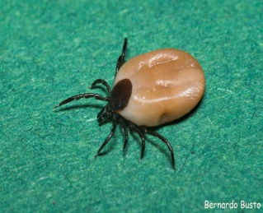
LAS GARRAPATAS habitan en zonas de matorrales, jardines etc. donde esperan el paso de un hospedador para adherirse a su piel. Para ello se sujetan utilizando su aparato bucal permaneciendo inmóviles mientras se alimentan de su sangre.
A parte de las molestias que ocasiona la presencia de la garrapata en sí, que hará que el animal se la intente sacar y rascarse, la presencia de las mismas puede ocasionar no solo una infección local leve si no también varias enfermedades graves que pueden incluso ocasionar su muerte. Hay otras, pero las más importantes son:
ENFERMEDAD DE LYME que es producida por una bacteria llamada Borrelia, que también nos afecta a los humanos y que produce fiebre, anorexia, cojera etc.
EHRLICHIOSIS canina, también producida por una bacteria denominada Ehrlichia Canis que genera anemia y hemorragias así como alteraciones neurológicas y oculares
BABESIOSIS. En este caso está producida por diferentes especies de un parásito unicelular denominado babesia, que penetra en los glóbulos rojos de la sangre y los destruye, causando anemia y coloración amarillenta de las mucosas por aumento de la bilirrubina.
Visto pues que tanto un parasito como el otro pueden generar problemas graves, sin alarmarnos, deberíamos tomar las precauciones necesarias para tener libres a nuestras mascotas de estos molestos visitantes, por lo que el asesoramiento veterinario es necesario para que las medidas que tomemos sean realmente efectivas.

